2023年度

盐边县经济合作和商务局部门决算

目 录
公开时间：2024年10月28日
第一部分 部门概况...................................................................1
一、部门职责.............................................................................1
二、机构设置.............................................................................4
第二部分 2023年度部门决算情况说明..................................5
一、收入支出决算总体情况说明.............................................5
二、收入决算情况说明.............................................................5
三、支出决算情况说明.............................................................6
四、财政拨款收入支出决算总体情况说明.............................7
五、一般公共预算财政拨款支出决算情况说明.....................7
六、一般公共预算财政拨款基本支出决算情况说明............11
七、财政拨款“三公”经费支出决算情况说明....................11
八、政府性基金预算支出决算情况说明................................13
九、国有资本经营预算支出决算情况说明............................13
十、其他重要事项的情况说明 ...............................................13
第三部分 名词解释.................................................................16
第四部分 附件.........................................................................20
第五部分 附表.........................................................................50
一、收入支出决算总表...........................................................50
二、收入决算表.......................................................................51
三、支出决算表.......................................................................52
四、财政拨款收入支出决算总表...........................................53
五、财政拨款支出决算明细表...............................................54
六、一般公共预算财政拨款支出决算表.............................57
七、一般公共预算财政拨款支出决算明细表.....................58
八、一般公共预算财政拨款基本支出决算明细表.............59
九、一般公共预算财政拨款项目支出决算表.....................60
十、政府性基金预算财政拨款收入支出决算表.................61
十一、国有资本经营预算财政拨款收入支出决算表.........62
十二、国有资本经营预算财政拨款支出决算表.................63
十三、财政拨款“三公”经费支出决算表.........................64
第一部分 部门概况

一、部门职责
一是负责推进投资促进、博览等有关领域的经济合作（以下简称经济合作）。参与起草有关经济合作的规范性文件。参与拟订全县经济合作的发展规划和年度计划并组织实施。
二是统筹、协调、指导全县投资促进工作。起草有关投资促进的规范性文件。拟订全县投资促进政策、投资促进发展规划和年度计划并组织实施。牵头落实县委、县政府投资促进工作部署。负责全县投资环境推介工作。统筹组织县级重大投资促进活动。牵头全县重大招商引资项目的促进和落实。推进投资促进和管理服务网络体系建设。
三是承担全县外商投资促进和管理服务工作。参与拟订外商投资政策和改革方案并组织实施。统计分析全县外商投资情况。依法监督检查外商投资企业执行有关法律法规规章、合同章程的情况并参与协调解决有关问题。
四是参与推进我县与国（境）内外相关区域合作。承担我县与国（境）内外相关区域经济合作活动的有关具体工作。
五是承担推动我县与港澳台地区经济合作有关工作。
六是推动全县博览、会展发展促进工作。拟订全县博览、会展发展规划和相关政策。指导和监督管理以盐边县名义举办的各种商贸交易会、展览会和展销会等活动。承担县委、县政府交办的博览、会展活动。
七是参与拟订全县服务业发展工作计划和政策措施并组织实施。汇总分析全县服务业运行发展情况，提出解决问题的意见建议。推进服务业重大项目建设。
八是贯彻执行国内贸易市场监管法律法规，履行市场综合治理和监管职责，开展商贸领域行政执法，规范市场交易行为。承担组织整顿和规范市场经济秩序相关工作，拟订规范市场运行和流通秩序的政策措施。牵头消除地区封锁、打破行业垄断，规范商贸企业交易行为。推进商务诚信建设，规范商业信用支付行为。
九是贯彻落实国家、省和市市场体系建设方针政策， 拟订健全规范市场体系建设的政策措施。统筹推进区域城乡市场协调发展，负责城市商业网点规划，指导商业体系建设和社区商业发展，组织实施农村市场体系建设。拟订大宗产品批发市场规划，推进流通标准化建设。按照规定对汽车流通行业进行监督管理，负责老旧汽车报废更新管理。
十是负责全县社会消费品零售市场运行和商品供求状况监测分析。负责组织重要消费品市场调控。负责重要商品流通管理及行业协调，承担“菜篮子”商品供应、茧丝绸流通等协调工作。拟订现代流通方式发展规划及政策。承担商贸服务业（含餐饮业、住宿业）行业管理。按照规定对拍卖、直销和旧货流通行业等进行监督管理。指导流通领域节能减排和再生资源回收管理工作。统筹商务流通与消费促进工作。
十一是贯彻落实电子商务的法律法规和方针政策， 推动全县电子商务服务体系建设，优化电子商务发展环境，参与制定全县电子商务发展规划和年度计划，提出促进电子商务发展的政策建议。指导电子商务公共服务平台建设，建立完善电子商务培训、统计和评价体系。推进电子商务与产业融合，培育重点电子商务园区、基地和企业，支持中小电子商务企业发展。推进电子商务进农村、进企业、进社区，指导全县电子商务示范工程建设。发展平台经济、共享经济等数字经济新业态新模式。
十二是贯彻执行国家对外贸易、服务贸易和对外经济合作方针政策。指导协调全县进出口工作、外商投资企业进出口工作，负责加工贸易管理和服务。指导全县国际服务贸易，促进服务贸易出口，管理技术贸易工作。组织企业开展境外贸易和国内涉外贸易促进活动。依法指导、管理和监督全县对外承包工程、对外劳务合作等对外经济合作业务。
十三是承担全县商务行政审批、备案工作，办理行政审批和公共服务事项。
十四是负责职责范围内的安全生产和职业健康、生态环境保护、审批服务便民化等工作。
十五是完成县委、县政府交办的其他工作任务。
十六是职能转变。建立健全体制机制，加强对全县经济合作的统筹，推进内资和外资、招商和博览有机融合发展。优化精准招商、产业链招商、集群招商路径和方式，提升开放合作平台影响力，提高招商引资质量，发展壮大重点产业。深入实施外商投资管理体制改革，进一步改进外商投资管理，提高投资便利化水平。提升与发达地区经济合作层次，推动全县投资促进分工协作、错位发展。加强对重大引进项目的跟踪服务，完善县级重大引进项目激励机制。高水平举办县级重大投资促进活动，促进全县博览事业快速发展。
二、机构设置
盐边县经合商务局下属二级预算单位2个，其中行政单位0个，参照公务员法管理的事业单位0个，其他事业单位2个。主要包括：盐边县投资促进中心、盐边县现代服务业发展促进中心。

第二部分2023年度部门决算情况说明

一、收入支出决算总体情况说明
2023年度收入总计3755.9万元、支出总计3725.9万元。年末结转和结余30万元。与2022年度相比，收入增加1285.39万元、支出总计增加1255.39万元，增长52.03%、66.3%。主要变动原因是招商引资协议增多，企业补贴增加，商贸服务业项目资金增加。
（图1：收、支决算总计变动情况图）
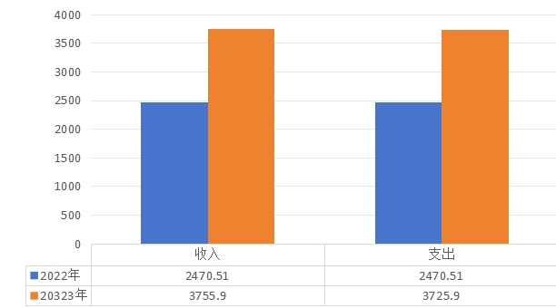
二、收入决算情况说明
2023年度本年收入合计3755.9万元，其中：一般公共预算财政拨款收入2778.94万元，占73.99%；政府性基金预算财政拨款收入0万元，占0%；国有资本经营预算财政拨款收入0万元，占0%；上级补助收入0万元，占0%；事业收入0万元，占0%；经营收入0万元，占0%；附属单位上缴收入0万元，占0%；其他收入976.96万元，占26.01%。
（图2：收入决算结构图）
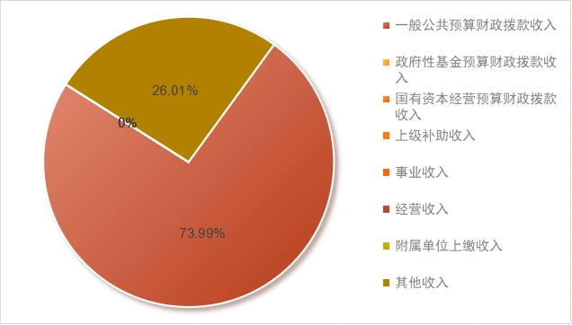
三、支出决算情况说明
2023年度本年支出合计3725.9万元，其中：基本支出343.65万元，占9.22%；项目支出3382.25万元，占90.78%；上缴上级支出0万元，占0%；经营支出0万元，占0%；对附属单位补助支出0万元，占0%。
（图3：支出决算结构图）
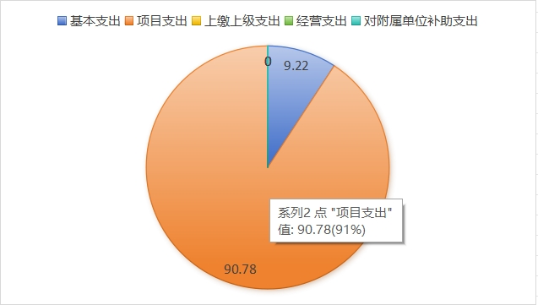
四、财政拨款收入支出决算总体情况说明
2023年度财政拨款收入、支出总计均为2778.94万元，与2022年度相比，财政拨款收入、支出均增加308.43万元、增长11.1%。主要变动原因是招商引资协议增多，企业补贴支出增加，商贸服务业项目资金支出增加。（图4：财政拨款收、支决算总计变动情况）
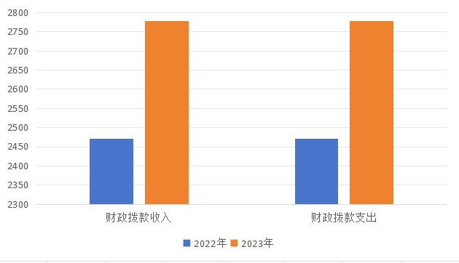
五、一般公共预算财政拨款支出决算情况说明
（一）一般公共预算财政拨款支出决算总体情况
2023年度一般公共预算财政拨款支出2778.94万元，占本年支出合计的74.58%。与2022年度相比，一般公共预算财政拨款支出增加308.43万元，增长11.1%。主要变动原因是招商引资协议增多，企业补贴支出增加，商贸服务业项目资金支出增加。
（图5：一般公共预算财政拨款支出决算变动情况）

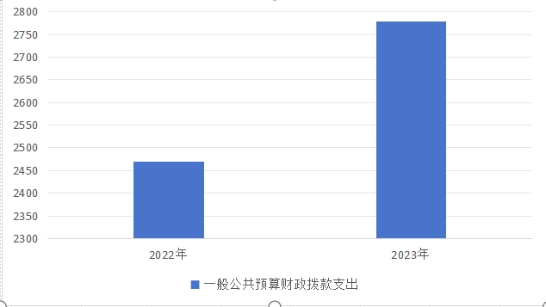
（二）一般公共预算财政拨款支出决算结构情况
2023年度一般公共预算财政拨款支出2778.94万元，主要用于以下方面：一般公共服务（类）支出864.58万元，占31.11%；科学技术（类）支出500万元，占18%；社会保障和就业（类）支出48.38万元，占1.74%；卫生健康（类）支出24.94万元，占0.9%；农林水（类）支出301.31万元，占10.84%；商业服务业（类）等支出1016.19万元，占36.57%；住房保障（类）支出23.54万元，占0.84%。
（图6：一般公共预算财政拨款支出决算结构）
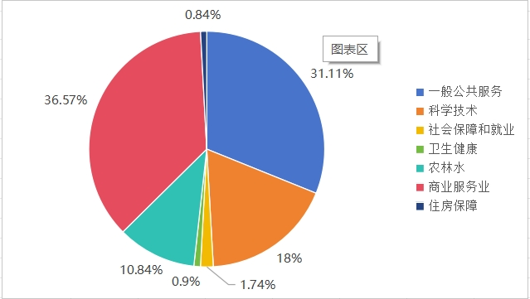
（三）一般公共预算财政拨款支出决算具体情况
2023年度一般公共预算支出决算数为2778.94万元，完成预算100%。其中：
1.一般公共服务（类）商贸事务（款）行政运行（项）2011301: 支出决算为70.1万元，完成预算100%，决算数等于预算数。
2.一般公共服务（类）商贸事务（款）招商引资（项）2011308: 支出决算为617.79万元，完成预算100%，决算数等于预算数。
3.一般公共服务（类）商贸事务（款）事业运行（项）2011350: 支出决算为176.69万元，完成预算100%，决算数等于预算数。
4.科学技术（类）科技条件与服务（款）其他科技条件与服务支出（项）2060599: 支出决算为500万元，完成预算100%，决算数等于预算数。
5.社会保障和就业（类）行政事业单位养老（款）机关事业单位基本养老保险缴费支出（项）2080505: 支出决算为33.48万元，完成预算100%，决算数等于预算数。
6.社会保障和就业（类）行政事业单位养老（款）机关事业单位职业年金缴费支出（项）2080506: 支出决算为14.89万元，完成预算100%，决算数等于预算数。
7.卫生健康（类）行政事业单位医疗（款）行政单位医疗（项）2101101: 支出决算为4.51万元，完成预算100%，决算数等于预算数。
8.卫生健康（类）行政事业单位医疗（款）事业单位医疗（项）2101102: 支出决算为10.94万元，完成预算100%，决算数等于预算数。
9.卫生健康（类）行政事业单位医疗（款）公务员医疗补助（项）2101103: 支出决算为0.5万元，完成预算100%，决算数等于预算数。
10.卫生健康（类）行政事业单位医疗（款）其他行政事业单位医疗支出（项）2101199: 支出决算为8.99万元，完成预算100%，决算数等于预算数。
11.农林水支出（类）农业农村（款）农产品加工与促销（项）2130125: 支出决算为79.04万元，完成预算100%，决算数等于预算数。
12.农林水支出（类）其他农林水支出（款）其他农林水支出（项）2139999: 支出决算为222.27万元，完成预算100%，决算数等于预算数。
13.商业服务业（类）商业流通事务（款）其他商业流通事务支出（项）2160299: 支出决算为907万元，完成预算100%，决算数等于预算数。
14.商业服务业（类）其他商业服务业等支出（款）其他商业服务业等支出（项）2160299: 支出决算为109.19万元，完成预算100%，决算数等于预算数。
15.住房保障（类）住房改革支出（款）住房公积金（项）2210201: 支出决算为23.54万元，完成预算100%，决算数等于预算数。
六、一般公共预算财政拨款基本支出决算情况说明
2023年度一般公共预算财政拨款基本支出343.65万元，其中：
人员经费325.24万元，主要包括：基本工资62.7万元、津贴补贴38.25万元、奖金23.41万元、绩效工资96.98万元、机关事业单位基本养老保险缴费33.48万元、职业年金缴费14.89万元、职工基本医疗保险缴费15.45万元、公务员医疗补助缴费8.01万元，其他社会保障缴费1.23万元、其他工资福利支出4.5万元、医疗费1.49万元、住房公积金23.54万元、生活补助1.33万元。
公用经费18.41万元，主要包括：办公费2.19万元、水费0.48万元、电费0.7万元、差旅费4.8万元、维修（护）费0.12万元、工会经费3.88万元、福利费1.33万元、公务用车运行维护费0.17万元、其他交通费4.74万元。
七、财政拨款“三公”经费支出决算情况说明
（一）“三公”经费财政拨款支出决算总体情况说明
2023年度“三公”经费财政拨款支出决算为126.05万元，完成预算100%，较上年度增加29.67万元，增长23.54%。
（二）“三公”经费财政拨款支出决算具体情况说明
2023年度“三公”经费财政拨款支出决算中，因公出国（境）费支出决算0万元，占0%；公务用车购置及运行维护费支出决算5.97万元，占4.73%；公务接待费支出决算120.08万元，占95.26%。具体情况如下：
（图7：“三公”经费财政拨款支出结构）
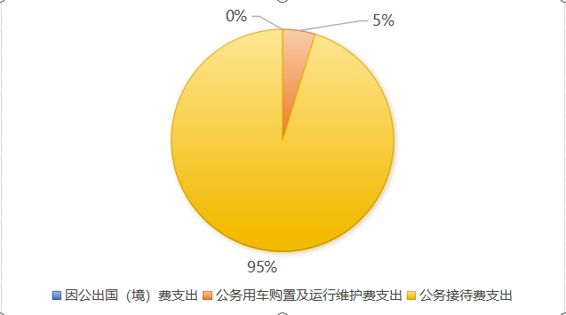
1.因公出国（境）经费支出0万元，完成预算0%。全年安排因公出国（境）团组0次，出国（境）0人。因公出国（境）支出决算比与2022年持平。
2.公务用车购置及运行维护费支出5.97万元，完成预算100%。公务用车购置及运行维护费支出决算比2022年度增加3.58万元，增长149.79%。主要原因是本年度将驻成都办事处公车纳入我局管理，因此公务用车运行维护费增加。
其中：公务用车购置支出0万元。全年按规定更新购置公务用车0辆，其中：轿车0辆、金额0万元，越野车0辆、金额0万元，载客汽车0辆、金额0万元，截至2023年12月31日，单位共有公务用车1辆，其中：轿车0辆、越野车1辆、载客汽车0辆。
公务用车运行维护费支出5.97万元。主要用于公务用车燃料费、维修费、过路过桥费、保险费等支出。
3.公务接待费支出120.08万元，完成预算100%。公务接待费支出决算比2022年度增加26.09万元，增长21.72%。主要原因是本年度招商引资任务重及贯彻落实服务业发展年相关要求，吸引大量外地企业来盐考察调研营商环境，因此本年度接待费用增加。
国内公务接待支出120.08万元，主要用于来盐考察调研企业开展业务活动开支的会议费、住宿费、用餐费等。国内公务接待730批次，9000余人次，共计支出120.08万元，具体内容包括上级部门及来盐考察调研营商环境的餐费等。
外事接待支出0万元。
八、政府性基金预算支出决算情况说明
2023年度政府性基金预算财政拨款支出0万元。
九、国有资本经营预算支出决算情况说明
2023年度国有资本经营预算财政拨款支出0万元。
十、其他重要事项的情况说明
（一）机关运行经费支出情况
2023年度，盐边县经济合作和商务局机关运行经费支出18.41万元，比2022年度增加2.54万元，增长13.8%。主要原因是人员变动，新调入人员增加，经费增加。
（二）政府采购支出情况
2023年度，盐边县经济合作和商务局政府采购支出总额0万元，其中：政府采购货物支出0万元、政府采购工程支出0万元、政府采购服务支出0万元。授予中小企业合同金额0万元，占政府采购支出总额的0%，其中：授予小微企业合同金额0万元，占政府采购支出总额的0%。
（三）国有资产占有使用情况
截至2023年12月31日，盐边县经济合作和商务局共有车辆1辆，其中：主要领导干部用车0辆、机要通信用车0辆、应急保障用车0辆、其他用车1辆。单价100万元以上设备（不含车辆）0台（套）。
（四）预算绩效管理情况
根据预算绩效管理要求，本部门在2023年度预算编制阶段，组织对“2023年招商引资专项经费、盐边县旧城改造项目奖补资金、滋味盐边食品科技集团有限公司注册资本金”等12个项目开展了预算事前绩效评估，对12个项目编制了绩效目标，预算执行过程中，选取12个项目开展绩效监控。
组织对2023年度一般公共预算、政府性基金预算、国有资本经营预算、社会保险基金预算以及资本资产、债券资金等全面开展绩效自评，形成盐边县经济合作和商务局部门整体绩效自评报告、2023年招商引资专项经费等专项预算项目绩效自评报告，其中：
“县经济合作和商务局部门整体绩效”盐边自评得分为100分，绩效自评综述：为全面贯彻落实党中央、国务院、省委省政府、市委市政府决策部署，统筹抓好经济社会发展。在市委、市政府的坚强领导和市经济合作局的精心指导下，盐边县以“钒钛首县、滋味盐边”为发展定位，不断优化创新招商举措，深入推进工业强县、农业活县、康养名县、生态立县“四项行动”，全力助推成渝地区双城经济圈建设，主动融入全市两城建设，着力培育壮大新兴产业，力促县域经济再上“新台阶”。做好年度预算编制与申请工作，确保经费及时到位，确保招商引资工作及商务工作顺利开展。达到预期目标，总体绩效自评较为满意。
“2023年招商引资专项经费”预算项目绩效自评得分为100分，绩效自评综述：为确保对全县经济合作的统筹，推进内资和外资、招商和博览有机融合发展。优化精准招商、产业链招商、集群招商路径和方式，提升开放合作平台影响力，提高招商引资质量，发展壮大重点产业。深入实施外商投资管理体制改革，进一步改进外商投资管理，提高投资便利化水平。提升与发达地区经济合作层次，推动全县投资促进分工协作、错位发展。加强对重大引进项目的跟踪服务，完善县级重大引进项目激励机制。高水平举办县级重大投资促进活动，促进全县经济事业快速发展。达到预期目标，总体绩效自评较为满意。

第三部分 名词解释

1.财政拨款收入：指单位从同级财政部门取得的财政预算资金。
2.事业收入：指事业单位开展专业业务活动及辅助活动取得的收入。
3.经营收入：指事业单位在专业业务活动及其辅助活动之外开展非独立核算经营活动取得的收入。
4.其他收入：指单位取得的除上述收入以外的各项收入。
5.使用非财政拨款结余（含专用结余）：指事业单位使用以前年度积累的非财政拨款结余弥补当年收支差额的金额。
6.年初结转和结余：指以前年度尚未完成、结转到本年按有关规定继续使用的资金。
7.结余分配：指事业单位按照会计制度规定缴纳的所得税、提取的专用结余以及转入非财政拨款结余的金额等。
8.年末结转和结余：指单位按有关规定结转到下年或以后年度继续使用的资金。

9. 一般公共服务（类）商贸事务（款）行政运行（项）：反映商贸事务方面，行政单位（包括实行公务员管理的事业单位）的基本支出。

10. 一般公共服务（类）商贸事务（款）事业运行（项）：反映商贸事务方面，事业单位的基本支出。

11.一般公共服务（类）商贸事务（款）招商引资（项）：反映用于招商引资、优化经济环境等方面的支出。

12.科学技术（类）科技条件与服务（款）其他科技条件与服务支出（项）：反映其他用于科技条件与服务方面的支出。

13.社会保障和就业（类）行政事业单位养老支出（款）机关事业单位基本养老保险缴费支出（项）：反映行政事业单位基本养老保险缴费的支出。

14.社会保障和就业（类）行政事业单位养老支出（款）机关事业单位职业年金缴费支出（项）：反映机关事业单位实施养老保险制度由单位实际缴纳的职业年金支出。

15.卫生健康支出（类）行政事业单位医疗（款）行政单位医疗（项）：反映财政部门安排的行政单位（包括实行公务员管理的事业单位）基本医疗保险缴费经费、未参加医疗保险的行政单位的公费医疗经费，按国家规定享受离休人员、红军老战士待遇人员的医疗经费。

16.卫生健康支出（类）行政事业单位医疗（款）事业单位医疗（项）：反映财政部门安排的事业单位基本医疗保险缴费经费，未参加医疗保险的事业单位的公费医疗经费，按国家规定享受离休人员待遇的医疗经费。

17.卫生健康支出（类）行政事业单位医疗（款）公务员医疗补助（项）：反映财政部门安排的公务员医疗补助经费。

18.卫生健康支出（类）行政事业单位医疗（款）其他行政事业单位医疗支出（项）：反映其他用于行政事业单位医疗方面的支出。

19.农林水支出（类）农业农村（款）农产品加工与促销（项）：反映用于促进农产品加工、储藏、运输、国内外大型农产品展示、交易、产销衔接、开拓国内外农产品市场及农业产业化发展等方面的支持

20.农林水支出（类）其他农林水支出（款）其他农林水支出（项）：反映除化解债务支出以外其他用于农林水方面的支出。

21.商业服务业等支出（类）商业流通事务（款）其他商业流通事务支出（项）：反映其他用于商业流通事务等方面的支出。反映其他用于商业流通事务方面的支出。

22.商业服务业等支出（类）商业流通事务（款）其他商业服务业支出（项）：反映其他用于商业服务业支出。

23.住房保障支出（类）住房改革支出（款）住房公积金（项）：反映行政事业单位按人力资源和社会保障部、财政部规定的基本工资和津贴补贴以及规定比例为职工缴纳的住房公积金。

24.基本支出：指为保障机构正常运转、完成日常工作任务而发生的人员支出和公用支出。

25.项目支出：指在基本支出之外为完成特定行政任务和事业发展目标所发生的支出。

26.经营支出：指事业单位在专业业务活动及其辅助活动之外开展非独立核算经营活动发生的支出。

27.“三公”经费：指部门用财政拨款安排的因公出国（境）费、公务用车购置及运行费和公务接待费。其中，因公出国（境）费反映单位公务出国（境）的国际旅费、国外城市间交通费、住宿费、伙食费、培训费、公杂费等支出；公务用车购置及运行费反映单位公务用车车辆购置支出（含车辆购置税）及租用费、燃料费、维修费、过路过桥费、保险费、安全奖励费用等支出；公务接待费反映单位按规定开支的各类公务接待（含外宾接待）支出。

28.机关运行经费：为保障行政单位（含参照公务员法管理的事业单位）运行用于购买货物和服务的各项资金，包括办公及印刷费、邮电费、差旅费、会议费、福利费、日常维修费、专用材料及一般设备购置费、办公用房水电费、办公用房取暖费、办公用房物业管理费、公务用车运行维护费以及其他费用。

第四部分 附件

盐边县经济合作和商务局部门预算绩效
评价报告

一、部门概况
（一）机构组成
盐边县经济合作和商务局（简称县经合商务局）是盐边县人民政府工作部门，为正科级。下属非独立核算事业单位两个，分别是：盐边县投资促进中心、现代服务业发展中心。下设两个内设机构，分别是：办公室、综合业务股。
（二）机构职能。
县经合商务局贯彻落实党中央关于经济合作和商务工作的方针政策和省委、市委、县委的决策部署，在履行职责过程中坚持和加强党对经济合作和商务工作的集中统一领导。主要职责是：
1.负责推进投资促进、博览等有关领域的经济合作（以下简称经济合作）。
2.统筹、协调、指导全县投资促进工作。
3.承担全县外商投资促进和管理服务工作。
4.参与推进我县与国（境）内外相关区域合作。
5.承担推动我县与港澳台地区经济合作有关工作。
6.推动全县博览、会展发展促进工作。
7.参与拟订全县服务业发展工作计划和政策措施并组织实施。
8.贯彻执行国内贸易市场监管法律法规，履行市场综合治理和监管职责，开展商贸领域行政执法，规范市场交易行为。
9.贯彻落实国家、省和市市场体系建设方针政策，拟订健全规范市场体系建设的政策措施。
10.负责全县社会消费品零售市场运行和商品供求状况监测分析。
11.贯彻落实电子商务的法律法规和方针政策，推动全县电子商务服务体系建设，优化电子商务发展环境，参与制定全县电子商务发展规划和年度计划，提出促进电子商务发展的政策建议。
12.贯彻执行国家对外贸易、服务贸易和对外经济合作方针政策。指导协调全县进出口工作、外商投资企业进出口工作，负责加工贸易管理和服务。
13.承担全县商务行政审批、备案工作，办理行政审批和公共服务事项。
14.负责职责范围内的安全生产和职业健康、生态环境保护、审批服务便民化等工作。
15.完成县委、县政府交办的其他工作任务。
（三）人员概况。
县经合商务局行政编制5名，事业编制24名。年末实有在编人数18人，其中行政编制人数4人、事业编制人数14人。
二、部门财政资金收支情况
（一）部门财政资金收入情况
2023年，县经合商务局本年收入合计3755.9万元，其中：一般公共预算财政拨款收入2778.94万元，其他收入976.96万元。
（二）部门财政资金支出情况
2023年，县经合商务局本年支出3725.9万元，年末结转结余30万元，其中：基本支出343.65万元，项目支出3382.25万元。按功能分类支出分类，其中：一般公共服务支出864.58万元，占全年支出的23.2%；科学技术支出500万元，占全年支出的13.42%；社会保障和就业支出48.38万元，占全年支出的1.3%；卫生健康支出24.94万元，占全年支出的0.67%；农林水支出301.31万元，占全年支出的8.09%；商业服务业等支出1963.15万元，占全年支出的52.69%；住房保障支出23.54万元，占全年支出的0.63%。
三、部门整体预算绩效管理情况
（一）部门预算项目绩效管理
为确保对全县经济合作的统筹，推进内资和外资、招商和博览有机融合发展。优化精准招商、产业链招商、集群招商路径和方式，提升开放合作平台影响力，提高招商引资质量，发展壮大重点产业。深入实施外商投资管理体制改革，进一步改进外商投资管理，提高投资便利化水平。提升与发达地区经济合作层次，推动全县投资促进分工协作、错位发展。加强对重大引进项目的跟踪服务，完善县级重大引进项目激励机制。高水平举办县级重大投资促进活动，促进全县经济事业快速发展。
（二）结果应用情况
为全面贯彻落实党中央、国务院、省委省政府、市委市政府决策部署，统筹抓好经济社会发展。在市委、市政府的坚强领导和市经济合作局的精心指导下，盐边县以“钒钛首县、滋味盐边”为发展定位，不断优化创新招商举措，深入推进工业强县、农业活县、康养名县、生态立县“四项行动”，全力助推成渝地区双城经济圈建设，主动融入全市两城建设，着力培育壮大新兴产业，力促县域经济再上“新台阶”。做好年度预算编制与申请工作，确保经费及时到位，确保招商引资工作及商务工作顺利开展。年初预算编制数为3436.96万元，决算数为3725.9万元，其中：人员经费325.24万元，主要用于职工工资及福利支出；公用经费18.41万元，主要用于机关日常办公支出；特定目标类3382.25万元，主要用于兑现企业奖补资金、市场体系建设、激发消费市场活力、招商引资落地投产等支出。
（三）自评质量
我局2023年纳入预算绩效项目自评共12个（见附件），均按照预算绩效开展，项目质量完成较好，项目绩效执行率达100%。
四、评价结论及建议
（一）评价结论
2023年，我局按年初部门整体绩效评价的要求和整体支出绩效评价指标进行分析，人员经费和办公经费有效的保证了办公的日常需要，完成了各项工作目标任务，项目经费达到了预期的社会效益。
（二）存在问题
一是对年初编制部门预算绩效目标的指标内容不够细化。 二是对评价结果的应用环节偏薄弱。
（三）改进建议
继续加强政策学习，提高财务人员思想素质，组织单位人员认真学习《中华人民共和国预算法》等相关法规、制度，提高单位领导对全面预算管理的重视程度，增强财务人员的预算意识，坚持先有预算，后再支出，没有预算不支出的理念。进一步对年初编制部门预算绩效目标的指标内容进行深度细化，全面反映本部门所有财政资金的支出范围。

附表：部门预算项目支出绩效自评表（2023年度）

2023招商引资专项经费项目绩效评价报告

一、项目概况
（一）项目基本情况。
由县财政预算下达2023年招商引资专项经费487.79万元，符合资金管理办法等相关规定。
（二）项目绩效目标。
为确保对全县经济合作的统筹，推进内资和外资、招商和博览有机融合发展。优化精准招商、产业链招商、集群招商路径和方式，提升开放合作平台影响力，提高招商引资质量，发展壮大重点产业。深入实施外商投资管理体制改革，进一步改进外商投资管理，提高投资便利化水平。提升与发达地区经济合作层次，推动全县投资促进分工协作、错位发展。加强对重大引进项目的跟踪服务，完善县级重大引进项目激励机制。高水平举办县级重大投资促进活动，促进全县经济事业快速发展。
（三）项目自评步骤及方法。
项目申报内容与具体实施内容相符、申报目标合理可行。
二、项目资金申报及使用情况
（一）项目资金申报及批复情况
由县财政预算下达2023年招商引资专项经费487.79万元，符合资金管理办法等相关规定。
（二）资金计划、到位及使用情况
1.该项目由县财政下达2023年招商引资预算经费487.79万元，及时到位。
2.该资金已使用487.79万元，主要用于来盐客商接待及外出招商展览等支出，支付依据规范合法。
（三）项目财务管理情况。
我单位资金严格按财务管理制度进行使用，保证专款专用，资金支付由财务人员按照财务制度进行审核、支付和核算，所有支出均以转账方式进行，在具体支付时，具备发票、领用明细、具体使用清单等相关材料，手续完善，不存在虚假会计凭证，会计严格执行财务管理制度，账务处理及时，会计核算规范。
三、项目实施及管理情况
该项目由我单位牵头实施项目，编制实施方案，对该资金加强资金管理，确保专款专用，不得挪作他用，提高资金使用绩效。此项目资金为招商引资专项经费，保障招商引资工作开展。县财政局下达资金，相关经办人员结合实际发生费用提供相关报账原始凭据报账，我单位进行审核，向财政局统一预算管理平台申报计划，进行支付、核算，并按照财政要求专款专用。
四、项目绩效情况
（一）项目完成情况。
将招商引资专项经费列入年度预算，并按照每年制定的招商引资工作计划实施，其中：小分队赴外招商，每年开展不少于30次；自主举办招商引资专题推介会不少于3次；通过各类媒体开展相关对外招商宣传活动；积极对接各地客商，开展相关商务接待活动；主动出击，上门促进。不断拓宽招商引资渠道，精准定位，高效推动招商。
（二）项目效益情况。
招商引资专项经费对全县经济合作的统筹，推进内资和外资、招商和博览有机融合发展具有重大意义。为全力助推成渝地区双城经济圈建设，主动融入全市两城建设，着力培育壮大新兴产业，力促县域经济再上“新台阶”。
五、评价结论及建议
（一）评价结论。
无。
（二）存在的问题。
无。
（三）相关建议。
无。

盐边县旧城改造项目绩效评价报告

一、项目概况
（一）项目基本情况。
由县财政预算下达盐边县旧城改造项目奖补资金经费130万元，符合资金管理办法等相关规定。
（二）项目绩效目标。
2019年6月15日，盐边县经济合作和商务局、盐边县土地矿产储备中心与乐山正龙建设有限公司签订了《盐边县旧城改造项目招商引资协议》（以下简称“协议”），乐山正龙建设有限公司按照协议约定，于2019年7月15日在盐边县依法注册成立攀枝花四达旅游开发有限公司（以下简称“项目公司”），开展项目建设。项目占地面积约22.8亩，于2019年12月开工建设，2022年1月验收交付。同意给予攀枝花四达旅游开发有限公司一次性项目奖补资金130万元，并终止《盐边县旧城改造项目招商引资协议》。
（三）项目自评步骤及方法。
项目申报内容与具体实施内容相符、申报目标合理可行。
二、项目资金申报及使用情况
（一）项目资金申报及批复情况
由县财政预算下达盐边县旧城改造项目奖补资金经费130万元，符合资金管理办法等相关规定。
（二）资金计划、到位及使用情况
1.该项目由县财政下达盐边县旧城改造项目奖补资金130万元，及时到位。
2.该资金已使用130万元，主要用于兑现给企业一次性奖补资金等支出，支付依据规范合法。
（三）项目财务管理情况。
我单位资金严格按财务管理制度进行使用，保证专款专用，资金支付由财务人员按照财务制度进行审核、支付和核算，所有支出均以转账方式进行，在具体支付时，具备发票、领用明细、具体使用清单等相关材料，手续完善，不存在虚假会计凭证，会计严格执行财务管理制度，账务处理及时，会计核算规范。
三、项目实施及管理情况
该项目由我单位牵头实施项目，编制实施方案，对该资金加强资金管理，确保专款专用，不得挪作他用，提高资金使用绩效。此项目资金为县城旧城改造项目资金，保障及时兑现给企业。县财政局下达资金，相关经办人员结合实际发生费用提供相关报账原始凭据报账，我单位进行审核，向财政局统一预算管理平台申报计划，进行支付、核算，并按照财政要求专款专用。
四、项目绩效情况
（一）项目完成情况。
2019年6月15日，盐边县经济合作和商务局、盐边县土地矿产储备中心与乐山正龙建设有限公司签订了《盐边县旧城改造项目招商引资协议》（以下简称“协议”），乐山正龙建设有限公司按照协议约定，于2019年7月15日在盐边县依法注册成立攀枝花四达旅游开发有限公司（以下简称“项目公司”），开展项目建设。项目占地面积约22.8亩，于2019年12月开工建设，2022年1月验收交付。按照协议第二条第五点：“鉴于乙方的基础设施建设，甲方酌情以项目建设方式给予乙方适当补助，具体补助资金不超过乙方所缴纳税收地方留存部分的30%”之约定，该项目预计将缴纳税金1658万元，其中县本级财政收入1069万元（目前已累计缴纳各项税金619万元，县本级财政收入438万元），预计将兑现奖补资金320万元。
（二）项目效益情况。
鉴于该协议第二条第五点与现行政策规定不符，经与攀枝花四达旅游开发有限公司友好协商，同意给予攀枝花四达旅游开发有限公司一次性项目奖补资金130万元，并终止《盐边县旧城改造项目招商引资协议》。
五、评价结论及建议
（一）评价结论。
无。
（二）存在的问题。
无。
（三）相关建议。
无。

农产品冷链物流发展促进项目绩效评价
报告

一、项目概况
（一）项目基本情况。
为促进我市农产品冷链物流体系发展，提升冷链流通的信息化和标准化水平，降低冷链配送的损耗率。
（二）项目绩效目标。
为促进我市农产品冷链物流体系发展，提升冷链流通的信息化和标准化水平，降低冷链配送的损耗率，根据《财政厅 商务厅关于下达2017年中央财政农产品冷链物流发展资金的通知》（川财建〔2017〕148号）、《四川省商务厅关于进一步做好农产品流通体系建设项目的通知》（川商市建〔2017〕12号）、《四川省商务厅关于进一步核实冷链物流企业基本情况的通知》（川商建〔2017〕19号）要求，结合各县（区）申报情况，制定此方案。
（三）项目自评步骤及方法。
项目申报内容与具体实施内容相符、申报目标合理可行。
二、项目资金申报及使用情况
（一）项目资金申报及批复情况
由县财政预算下达农产品冷链物流发展促进资金79.04万元，符合资金管理办法等相关规定。
（二）资金计划、到位及使用情况
1.该项目由县财政下达2023年招商引资预算经费487.79万元，及时到位。
2.该资金已使用487.79万元，主要用于来盐客商接待及外出招商展览等支出，支付依据规范合法。
（三）项目财务管理情况。
我单位资金严格按财务管理制度进行使用，保证专款专用，资金支付由财务人员按照财务制度进行审核、支付和核算，所有支出均以转账方式进行，在具体支付时，具备发票、领用明细、具体使用清单等相关材料，手续完善，不存在虚假会计凭证，会计严格执行财务管理制度，账务处理及时，会计核算规范。
三、项目实施及管理情况
该项目由我单位牵头实施项目，编制实施方案，对该资金加强资金管理，确保专款专用，不得挪作他用，提高资金使用绩效。此项目资金农产品冷链物流发展促进专项经费，保障冷链物流项目建设。县财政局下达资金，相关经办人员结合实际发生费用提供相关报账原始凭据报账，我单位进行审核，向财政局统一预算管理平台申报计划，进行支付、核算，并按照财政要求专款专用。
四、项目绩效情况
（一）项目完成情况。
项目为2016—2017年期间新建或升级改造：支持的农产品要具有特色，产业有一定发展前景；城市生活所需农产品冷链物流配送要有一定发展潜力，商业模式较为新颖。财政资金不搞平均化，所有项目必须要多有示范带动作用，通过部分企业率先发展，带动当地特色产业普遍发展、助民增收。
（二）项目效益情况。
结合我县特色农产品产业布局和城市居民配送需求，进行统一分析和规划，合理布局冷链物流设施，统筹推进冷链物流设施的建设进度，提升冷链设施设备的使用率。
五、评价结论及建议
（一）评价结论。
无。
（二）存在的问题。
无。
（三）相关建议。
无。

攀枝花滋味盐边食品科技集团有限公司注册资金项目绩效评价报告

一、项目概况
（一）项目基本情况。
攀枝花滋味盐边食品科技集团成立于2022年6月22日，注册资本金5000万元、目前食品科技集团开展的羊肉米线预包装食品研发、农产品线下特产馆打造、京东滋味盐边特产专营店，及本地特色农产品销售工作。
（二）项目绩效目标。
目前食品科技集团开展的羊肉米线预包装食品研发、农产品线下特产馆打造、京东滋味盐边特产专营店，以及本地特色农产品销售工作。能够提升经济发展、提供就业岗位。
（三）项目自评步骤及方法。
项目申报内容与具体实施内容相符、申报目标合理可行。
二、项目资金申报及使用情况
（一）项目资金申报及批复情况
由县财政预算下达农产品冷链物流发展促进资金500万元，符合资金管理办法等相关规定。
（二）资金计划、到位及使用情况
1.该项目由县财政下达攀枝花滋味盐边食品科技集团有限公司注册资金500万元，及时到位。
2.该资金已使用500万元，主要用于支付滋味盐边食品科技集团支出，支付依据规范合法。
（三）项目财务管理情况。
我单位资金严格按财务管理制度进行使用，保证专款专用，资金支付由财务人员按照财务制度进行审核、支付和核算，所有支出均以转账方式进行，在具体支付时，具备发票、领用明细、具体使用清单等相关材料，手续完善，不存在虚假会计凭证，会计严格执行财务管理制度，账务处理及时，会计核算规范。
三、项目实施及管理情况
该项目由我单位牵头实施项目，编制实施方案，对该资金加强资金管理，确保专款专用，不得挪作他用，提高资金使用绩效。此项目资金用于支付滋味盐边食品科技集团注册资金，带动社会就业。县财政局下达资金，相关经办人员结合实际发生费用提供相关报账原始凭据报账，我单位进行审核，向财政局统一预算管理平台申报计划，进行支付、核算，并按照财政要求专款专用。
四、项目绩效情况
（一）项目完成情况。
攀枝花滋味盐边食品科技集团成立于2022年6月22日，注册资本金5000万元、目前食品科技集团开展的羊肉米线预包装食品研发、农产品线下特产馆打造、京东滋味盐边特产专营店，及本地特色农产品销售工作。由于食品科技集团刚成立，暂无资金支持上述工作 ，为带动盐边经济增长，增加就业，我局已向盐边发展（集团）有限责任公司申请借款1000万元，2022年8月收到600万元，先向食品科技集团拨付注册资金600万元，现盐边发展集团因资金需求，我局议定将此笔资金转盐边发展集团有限责任公司。
（二）项目效益情况。
开展羊肉米线预包装食品研发、农产品线下特产馆打造、京东滋味盐边特产专营店，以及本地特色农产品销售工作，带动当地就业及社会发展。
五、评价结论及建议
（一）评价结论。
无。
（二）存在的问题。
无。
（三）相关建议。
无。

京东（盐边）乡村振兴示范园项目绩效评价报告

一、项目概况
（一）项目基本情况。
整合盐边乡村振兴，数字经济，新型智慧城市应用场景，京东科技与盐边人民政府共同推进盐边县巩固，拓展脱贫攻坚成果同乡村振兴有效衔接，有效支撑盐边创建乡村振兴示范县。
（二）项目绩效目标。
整合盐边乡村振兴，数字经济，新型智慧城市应用场景，京东科技与盐边人民政府共同推进盐边县巩固，拓展脱贫攻坚成果同乡村振兴有效衔接，有效支撑盐边创建乡村振兴示范县，满足农村群众增收致富诉求，共同推进盐边县乡村振兴及数字经济产业服务体系建设及其他领域合作内容。
（三）项目自评步骤及方法。
项目申报内容与具体实施内容相符、申报目标合理可行。
二、项目资金申报及使用情况
（一）项目资金申报及批复情况
由县财政预算下达农产品冷链物流发展促进资金222.27万元，符合资金管理办法等相关规定。
（二）资金计划、到位及使用情况
1.该项目由县财政下达京东（盐边）乡村振兴示范园专项经费222.27万元，及时到位。
2.该资金已使用222.27万元，主要用于盐边创建乡村振兴示范县创建等支出，支付依据规范合法。
（三）项目财务管理情况。
我单位资金严格按财务管理制度进行使用，保证专款专用，资金支付由财务人员按照财务制度进行审核、支付和核算，所有支出均以转账方式进行，在具体支付时，具备发票、领用明细、具体使用清单等相关材料，手续完善，不存在虚假会计凭证，会计严格执行财务管理制度，账务处理及时，会计核算规范。
三、项目实施及管理情况
该项目由我单位牵头实施项目，编制实施方案，对该资金加强资金管理，确保专款专用，不得挪作他用，提高资金使用绩效。此项目资金为京东（盐边）乡村振兴示范园专项经费，保障乡村振兴示范园创建工作开展。县财政局下达资金，相关经办人员结合实际发生费用提供相关报账原始凭据报账，我单位进行审核，向财政局统一预算管理平台申报计划，进行支付、核算，并按照财政要求专款专用。
四、项目绩效情况
（一）项目完成情况。
整合盐边乡村振兴，数字经济，新型智慧城市应用场景，京东科技与盐边人民政府共同推进盐边县巩固，拓展脱贫攻坚成果同乡村振兴有效衔接，有效支撑盐边创建乡村振兴示范县，满足农村群众增收致富诉求，共同推进盐边县乡村振兴及数字经济产业服务体系建设及其他领域合作内容。
（二）项目效益情况。
满足农村群众增收致富诉求，共同推进盐边县乡村振兴及数字经济产业服务体系建设及其他领域合作内容。
五、评价结论及建议
（一）评价结论。
无。
（二）存在的问题。
无。
（三）相关建议。
无。

2022年中央服务业发展专项资金项目绩效评价报告

一、项目概况
（一）项目基本情况。
建设县乡村三级商贸、物流和农产品上行体系，整合消费品供给链、数字经济、新型智慧城市应用等。构建以县乡村三级产业、商贸、物流为基础，高效促进内联外通、城乡畅通、四通八达、安全高效的商贸物流网络。
（二）项目绩效目标。
实现全县农村物流运输县乡村全覆盖，乡村快递通达率明显提升，农村地区物流服务水平明显提升，形成贯通县乡村电子商务体系和快递物流配送体系。培育一批农村产业与物流融合、快递业务量超百万件的电商快递品牌，更好保障和改善民生、服务经济社会发展大局。
（三）项目自评步骤及方法。
项目申报内容与具体实施内容相符、申报目标合理可行。
二、项目资金申报及使用情况
（一）项目资金申报及批复情况
由县财政预算下达农产品冷链物流发展促进资金807万元，符合资金管理办法等相关规定。
（二）资金计划、到位及使用情况
1.该项目由县财政下达2022年中央服务业发展专项资金807万元，及时到位。
2.该资金已使用807万元，主要用于鑫美联生活超市改造升级、京东（盐边）乡村振兴示范园合作、陌农帮农产品商贸物流建设、农产品分级分拣包装中心基础设施建设、红格农贸市场基础设施建设项目等支出，支付依据规范合法。
（三）项目财务管理情况。
我单位资金严格按财务管理制度进行使用，保证专款专用，资金支付由财务人员按照财务制度进行审核、支付和核算，所有支出均以转账方式进行，在具体支付时，具备发票、领用明细、具体使用清单等相关材料，手续完善，不存在虚假会计凭证，会计严格执行财务管理制度，账务处理及时，会计核算规范。
三、项目实施及管理情况
该项目由我单位牵头实施项目，编制实施方案，对该资金加强资金管理，确保专款专用，不得挪作他用，提高资金使用绩效。此项目资金为于鑫美联生活超市改造升级、京东（盐边）乡村振兴示范园合作、陌农帮农产品商贸物流建设、农产品分级分拣包装中心基础设施建设、红格农贸市场基础设施建设项目支出，提高市场等级和服务能力。县财政局下达资金，相关经办人员结合实际发生费用提供相关报账原始凭据报账，我单位进行审核，向财政局统一预算管理平台申报计划，进行支付、核算，并按照财政要求专款专用。
四、项目绩效情况
（一）项目完成情况。
县域商业体系项目建设期为2年。以奖代补支持的项目必须统一悬挂“国家县域商业建设行动项目”标识标牌。
1.2022年11月，完成项目实施方案制定。
2.2023年11月，完成项目建设。
3.2023年12月，完成项目县级初验、市级终验。
4.2024年1月，完成项目全面评估。
5.2024年4月，完成项目补助资金拨付。
（二）项目效益情况。
县域商业体系项目竣工验收后，应当明确资产权属主体，及时办理移交手续，属于国有资产的必须按照国有资产的管理规定纳入国有资产管理。资产权属主体应建立健全各项运行管护制度，保证项目正常运转，长期发挥效益。
五、评价结论及建议
（一）评价结论。
无。
（二）存在的问题。
无。
（三）相关建议。
无。

2022年第一批省级内贸流通服务业发展专项资金项目绩效评价报告

一、项目概况
（一）项目基本情况。
围绕山水之菜、民族之菜、康养之菜、产业之菜，深度挖掘盐边本土特色菜系，持续发展发扬100道“天府名菜”“天府旅游美食名录”中盐边四道名菜，全面宣传推广盐边名菜、名厨和餐饮街等餐饮文化。
（二）项目绩效目标。
围绕山水之菜、民族之菜、康养之菜、产业之菜，深度挖掘盐边本土特色菜系，持续发展发扬100道“天府名菜”“天府旅游美食名录”中盐边四道名菜，全面宣传推广盐边名菜、名厨和餐饮街等餐饮文化，拟支持资金50万元。2022年第一批省级内贸流通服务业发展专项资金100万元，拟支持资金100万元。
（三）项目自评步骤及方法。
项目申报内容与具体实施内容相符、申报目标合理可行。
二、项目资金申报及使用情况
（一）项目资金申报及批复情况
由县财政预算下达农产品冷链物流发展促进资金100万元，符合资金管理办法等相关规定。
（二）资金计划、到位及使用情况
1.该项目由县财政下达宣传推广盐边名菜、名厨和餐饮街等餐饮文化，100万元，及时到位。
2.该资金已使用487.79万元，主要用于宣传推广盐边名菜、名厨和餐饮街等餐饮文化等支出，支付依据规范合法。
（三）项目财务管理情况。
我单位资金严格按财务管理制度进行使用，保证专款专用，资金支付由财务人员按照财务制度进行审核、支付和核算，所有支出均以转账方式进行，在具体支付时，具备发票、领用明细、具体使用清单等相关材料，手续完善，不存在虚假会计凭证，会计严格执行财务管理制度，账务处理及时，会计核算规范。
三、项目实施及管理情况
该项目由我单位牵头实施项目，编制实施方案，对该资金加强资金管理，确保专款专用，不得挪作他用，提高资金使用绩效。此项目资金为2022年第一批省级内贸流通服务业发展专项资金，保障宣传推广工作开展。县财政局下达资金，相关经办人员结合实际发生费用提供相关报账原始凭据报账，我单位进行审核，向财政局统一预算管理平台申报计划，进行支付、核算，并按照财政要求专款专用。
四、项目绩效情况
（一）项目完成情况。
围绕山水之菜、民族之菜、康养之菜、产业之菜，深度挖掘盐边本土特色菜系，持续发展发扬100道“天府名菜”“天府旅游美食名录”中盐边四道名菜，全面宣传推广盐边名菜、名厨和餐饮街等餐饮文化。
（二）项目效益情况。
推进内资和外资、招商和博览有机融合发展具有重大意义。为全力助推成渝地区双城经济圈建设，主动融入全市两城建设，着力培育壮大新兴产业，力促县域经济再上“新台阶”。
五、评价结论及建议
（一）评价结论。
无。
（二）存在的问题。
无。
（三）相关建议。
无。

电子商务产业发展示范县专项资金项目绩效评价报告

一、项目概况
（一）项目基本情况。
深入贯彻国家“互联网+”战略，将电子商务与农业产业、乡村旅游、康养产业、产业扶贫等有机结合，探索促进农村电子商务发展机制，培育电子商务龙头企业，开展农村电子商务宣传和培训，不断提升全县农村电子商务应用水平。
（二）项目绩效目标。
深入贯彻国家“互联网+”战略，将电子商务与农业产业、乡村旅游、康养产业、产业扶贫等有机结合，探索促进农村电子商务发展机制，培育电子商务龙头企业，开展农村电子商务宣传和培训，不断提升全县农村电子商务应用水平，孵化和壮大农村电子商务主力队伍，依托重点流通企业支撑保障体系，完善农村电子商务综合服务网络及配送物流，拓宽网络销售渠道，促进农村流通现代化水平全面提升，紧跟数字中国战略发展，以数字盐边为主线贯穿整个盐边县电子商务产业，建立数字盐边物流服务平台，助推县域社会经济提质增效，建成省级电子商务产业发展示范县。
（三）项目自评步骤及方法。
项目申报内容与具体实施内容相符、申报目标合理可行。
二、项目资金申报及使用情况
（一）项目资金申报及批复情况
由县财政预算下达农产品冷链物流发展促进资金95万元，符合资金管理办法等相关规定。
（二）资金计划、到位及使用情况
1.该项目由县财政下达盐边县电子商务产业发展示范县项目资金95万元，及时到位。
2.该资金已使用95万元，主要用于完善农村电子商务综合服务网络及配送物流，拓宽网络销售渠道等支出，支付依据规范合法。
（三）项目财务管理情况。
我单位资金严格按财务管理制度进行使用，保证专款专用，资金支付由财务人员按照财务制度进行审核、支付和核算，所有支出均以转账方式进行，在具体支付时，具备发票、领用明细、具体使用清单等相关材料，手续完善，不存在虚假会计凭证，会计严格执行财务管理制度，账务处理及时，会计核算规范。
三、项目实施及管理情况
该项目由我单位牵头实施项目，编制实施方案，对该资金加强资金管理，确保专款专用，不得挪作他用，提高资金使用绩效。此项目资金为电子商务产业发展示范县资金，保障电子商务产业发展。县财政局下达资金，相关经办人员结合实际发生费用提供相关报账原始凭据报账，我单位进行审核，向财政局统一预算管理平台申报计划，进行支付、核算，并按照财政要求专款专用。
四、项目绩效情况
（一）项目完成情况。
针对盐边县域整体品牌商标注册情况及品牌打造现状，制定盐边县区域公共品牌顶层规划设计，并制定县域区域公共品牌准入及监管标准体系；选取优势系列产品项目进行品牌培育及营销推广，含线上、线下推广；选取特色系列产品制定并呈现产品品牌视觉形象设计；在成都针对县域公共品牌进行线下推广，在主流媒体或官方媒体进行线上推广，整体提升品牌形象美誉度。
（二）项目效益情况。
深入贯彻国家“互联网+”战略，将电子商务与农业产业、乡村旅游、康养产业、产业扶贫等有机结合，探索促进农村电子商务发展机制，培育电子商务龙头企业，开展农村电子商务宣传和培训，不断提升全县农村电子商务应用水平，孵化和壮大农村电子商务主力队伍，依托重点流通企业支撑保障体系，完善农村电子商务综合服务网络及配送物流，拓宽网络销售渠道，促进农村流通现代化水平全面提升，紧跟数字中国战略发展，以数字盐边为主线贯穿整个盐边县电子商务产业，建立数字盐边物流服务平台，助推县域社会经济提质增效，建成省级电子商务产业发展示范县。
五、评价结论及建议
（一）评价结论。
无。
（二）存在的问题。
无。
（三）相关建议。
无。

第五部分 附表
一、收入支出决算总表
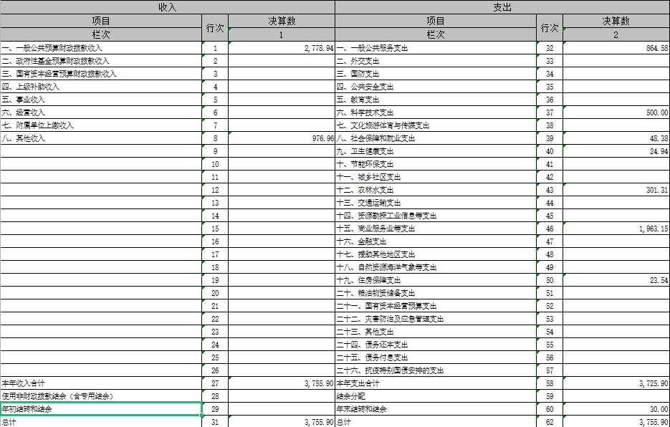

二、收入决算表

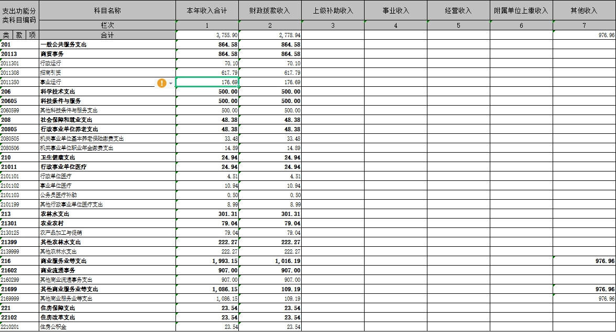

三、支出决算表

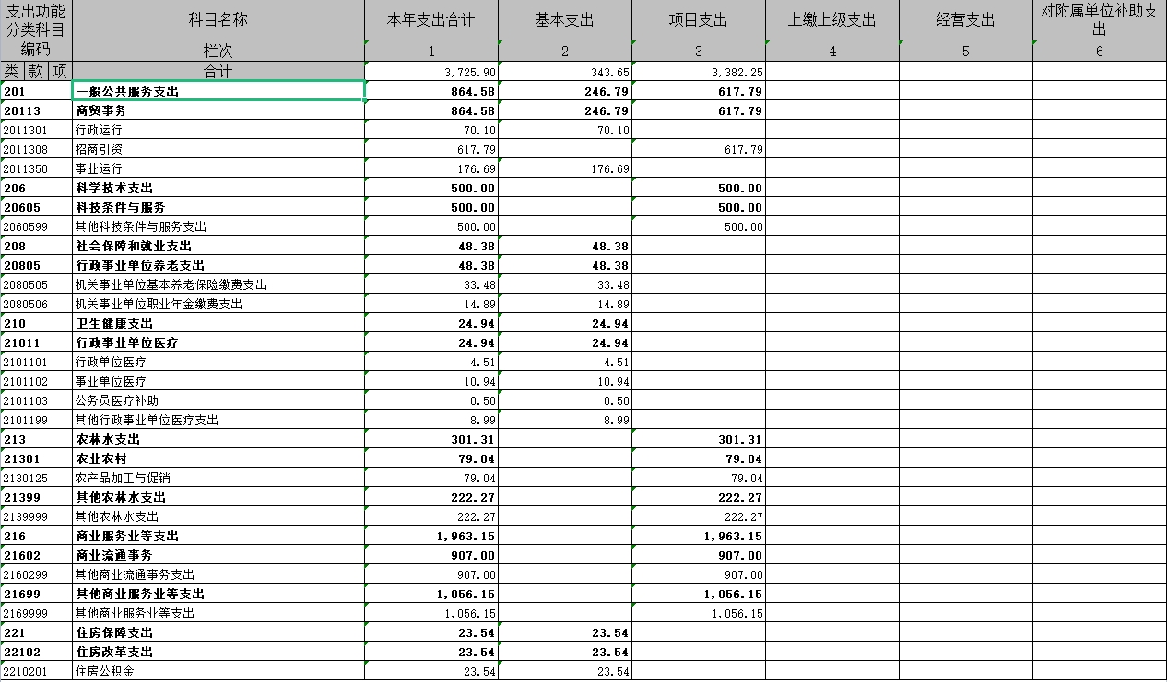

四、财政拨款收入支出决算总表

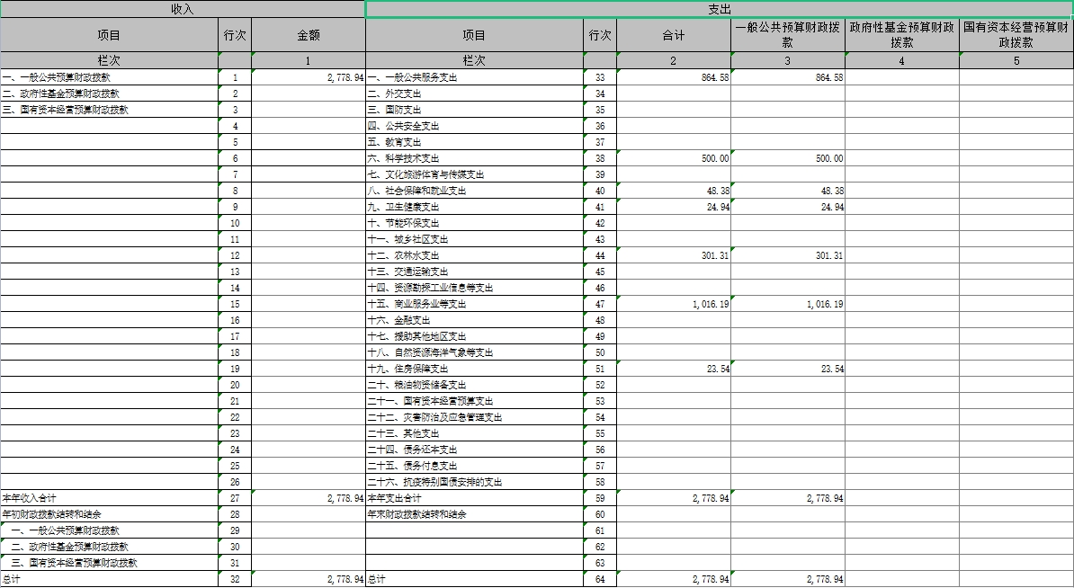

五、财政拨款支出决算明细表

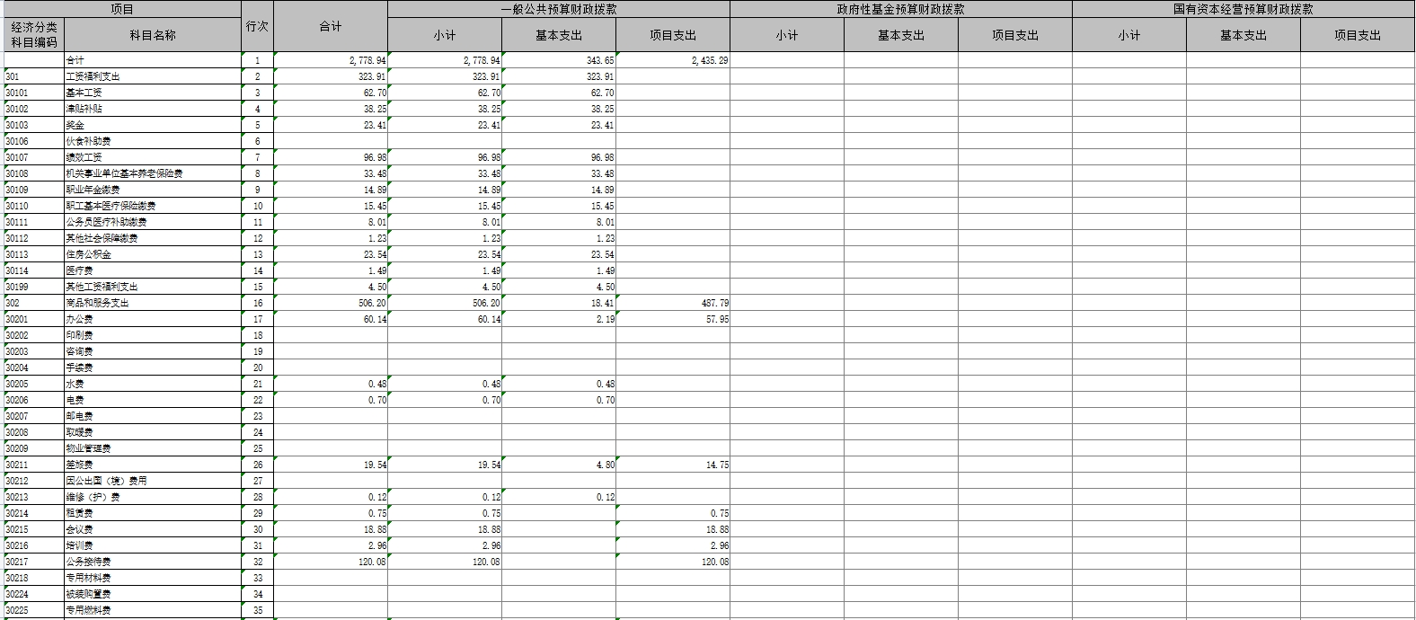

五、财政拨款支出决算明细表

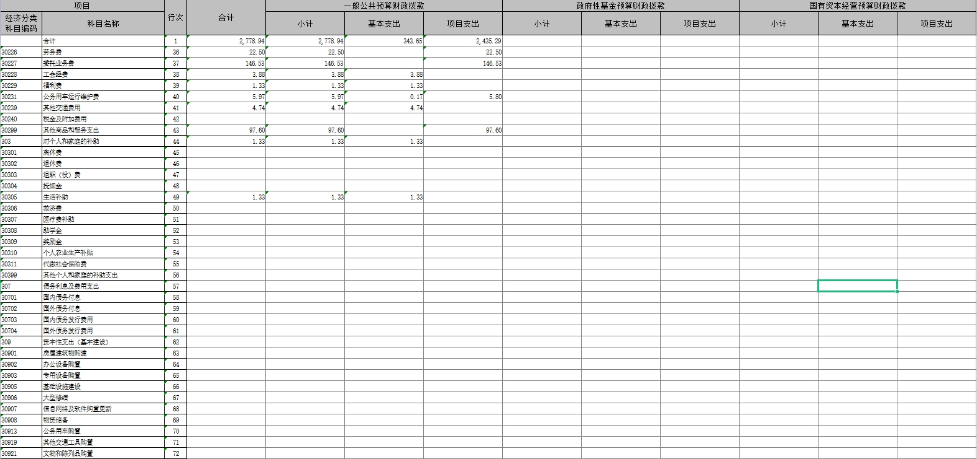

五、财政拨款支出决算明细表

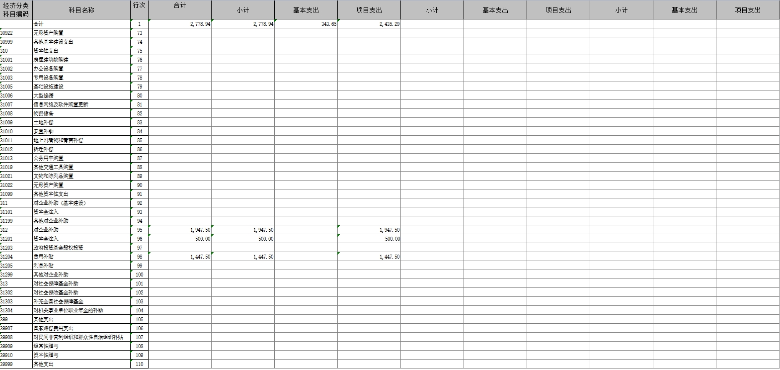

六、一般公共预算财政拨款支出决算表

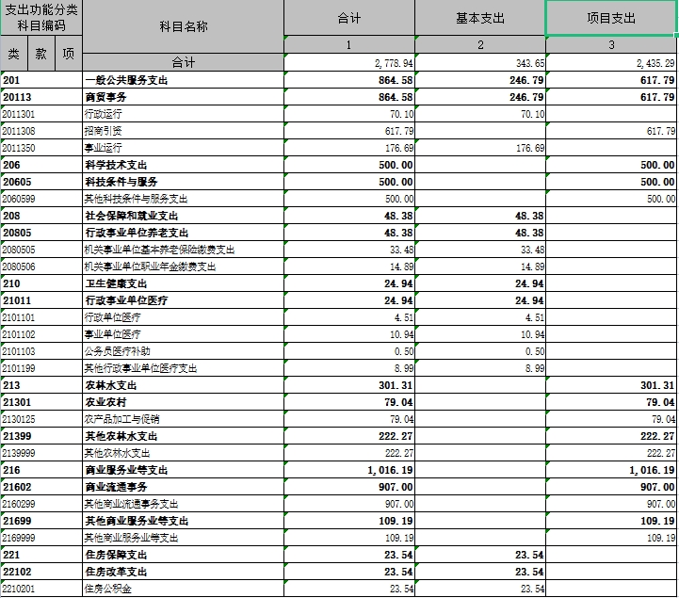

七、一般公共预算财政拨款支出决算明细表

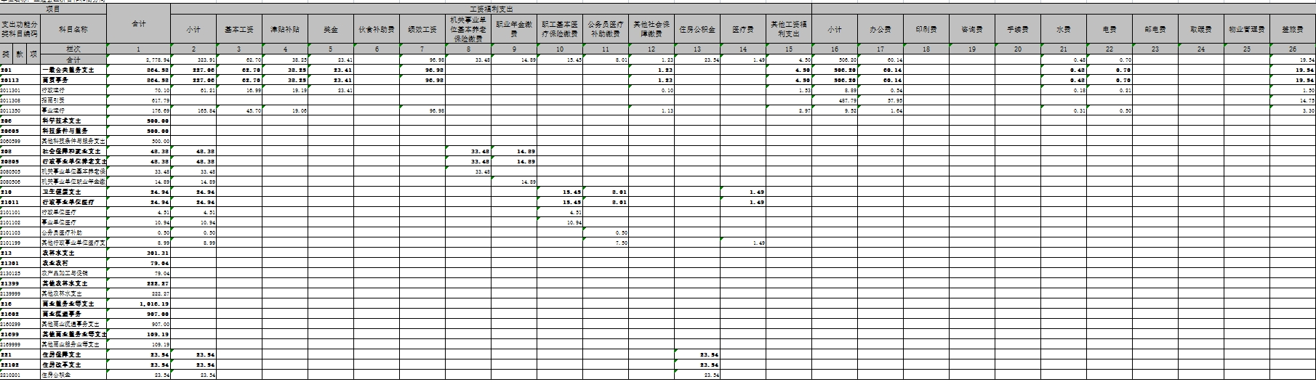

八、一般公共预算财政拨款基本支出决算表

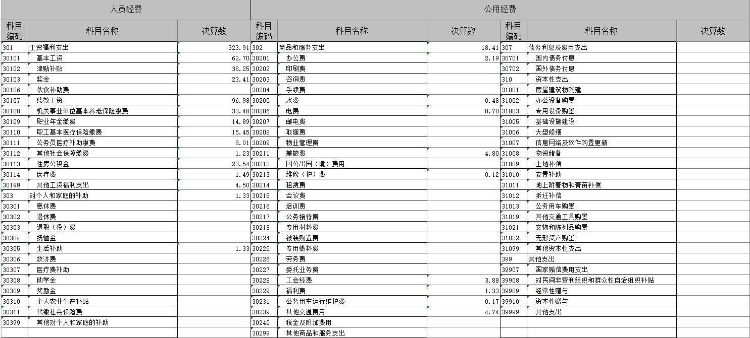

九、一般公共预算财政拨款项目支出决算表

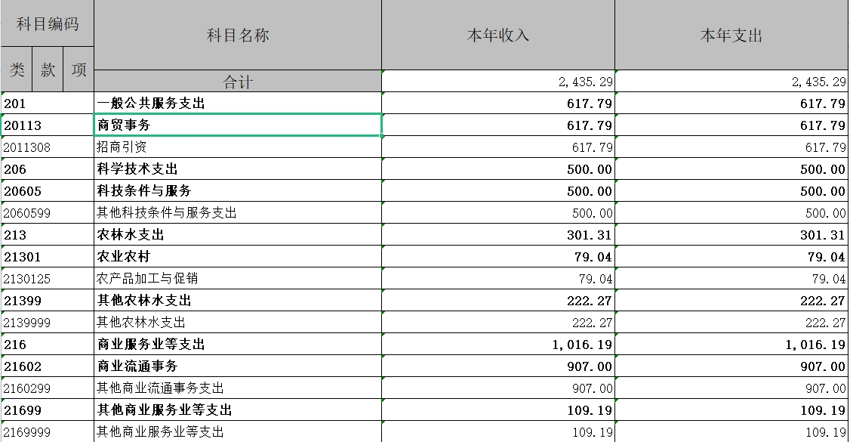

十、政府性基金预算财政拨款收入支出决算表

十一、国有资本经营预算财政拨款收入支出决算表

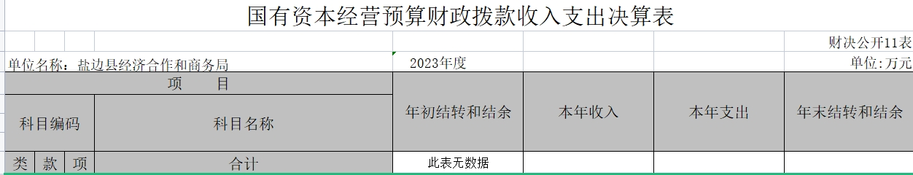

十二、国有资本经营预算财政拨款支出决算表

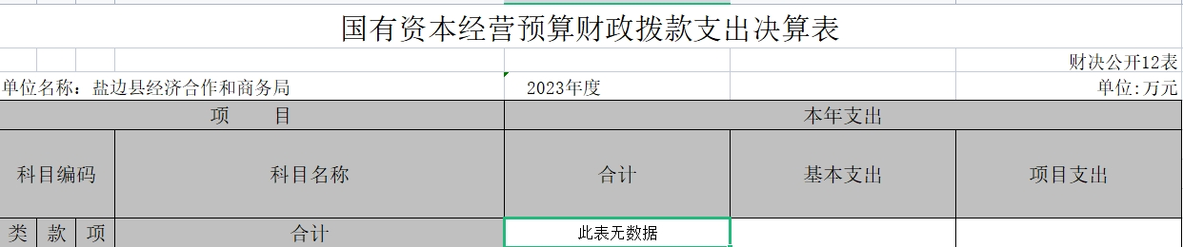

十三、财政拨款“三公”经费支出决算表

